Exemplu de crearea a unei pagini Web

https://sites.google.com/site/sozdaniebazydannyhvmsaccess/primer-sozdania-sajta
Sarcina. Sa se creeze o sait Web cu 10 pagini.
№ | Titlul | Contentul/continutul | Fisierul
1 | Principala/home | описание ресурса | Index.html
2 | Introducere in HTML | общая информация об HTML | Introducere.html
3 | Culoarea | работа с цветом в HTML | color.html
4 | Textul | работа с текстом в HTML | text.html
5 | Абзац/Aliniat | работа с абзацами в HTML | indent.html
6 | Hiperlink-uri | работа с гиперссылками в HTML | hyperlink.html
7 | liste | работа с текстом в HTML | liste.html
8 | Imagini | работа с текстом в HTML | Imagini.html
9 | Tabele | работа с текстом в HTML | Tabele.html
10 | Cadre/Frame | работа с текстом в HTML
Toate paginile au un Design asemanator si este bazat pe principiul tabelar
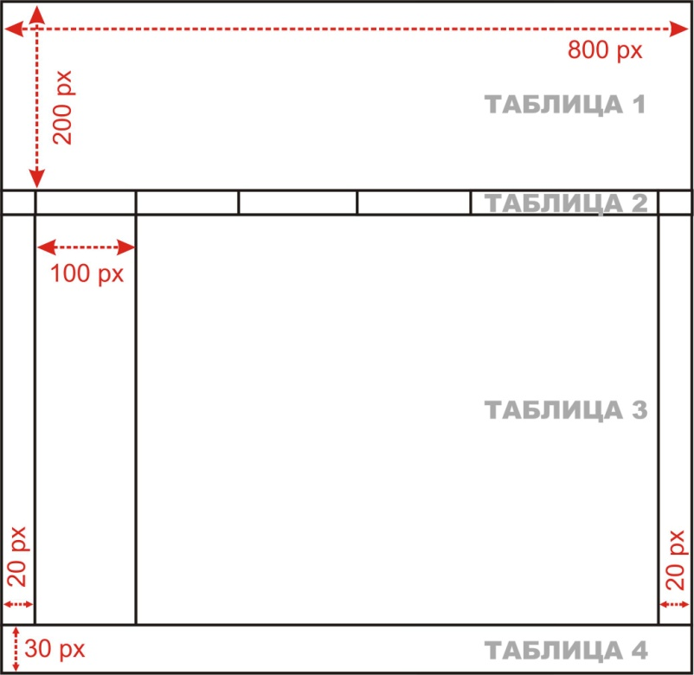

Дизайн страницы построен на 4 таблицах

Часть 1. Разметка страницы
Задание 1. Создать шаблон страницы.
Создать в программе Блокнот файл под именем shablon.html и сохраните его в папку Site.
! Важно. При сохранении файла в качестве типа файла укажите Все файлы.
Результат (рис. 1)
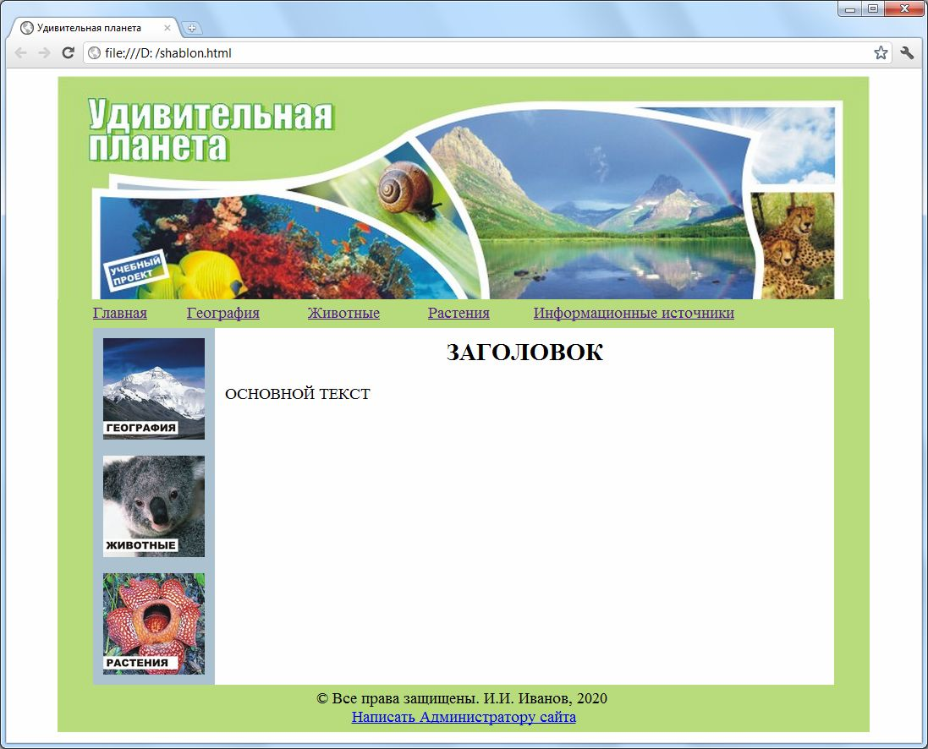
Рис. 1

Таблица 1. Верх
Параметры:
- Размер: 1х1
- Ширина таблицы: Width="800"
- Высота строки: Height="220"
- Без границ: Border="0" Frame="void" Rules="none"
- Форматирование по центру: Аlign="center"
- Задний фон – рисунок: background="title.jpg"
Таблица 2. Меню
Параметры:
- Размер: 1х7
- Ширина таблицы: Width="800"
- Без границ: Border="0" Frame="void" Rules="none"
- Форматирование по центру: Аlign="center"
- Расстояние внутри ячеек: Cellpadding="5"
- Цвет строки - фисташковый: Bgcolor="#B8DB7C"
- Ширина 1-го и 7-го столбца фиксированная - Width="20"
Содержание:
- гиперссылки на страницы сайта Главная, География, Животные, Растения, Информационные источники.
Таблица 3. Страница
Параметры:
- Размер: 1х4
- Ширина таблицы: Width="800"
- Высота строки подбирается автоматически под высоту экрана: Height="100%"
- Выравнивание в строке по верхнему краю: Valign="top"
- Без границ: Border="0" Frame="void" Rules="none"
- Форматирование по центру: Аlign="center"
- Расстояние внутри ячеек: Cellpadding="10"
- Цвет строки - фисташковый: Bgcolor="#B8DB7C"
- Ширина 1-го и 4-го столбца фиксированная: Width="20"
- Ширина 2-го столбца фиксированная: Width="100"
- Цвет 2-го столбца – серый: Bgcolor="#ADC2D1"
- Цвет 3-го столбца – белый: Bgcolor="#FFFFFF"
Содержание:
- 2-й столбец: три гиперссылки в виде рисунков;
- 3-й столбец: заголовок 1-го уровня, форматирование по центру; текст страницы, форматирование по ширине.
Таблица 4. Подвал
Параметры:
- Размер: 1х1
- Ширина таблицы: Width="800"
- Без границ: Border="0" Frame="void" Rules="none"
- Форматирование по центру: Аlign="center"
- Высота строки фиксированная: Height="30"
- Цвет строки - фисташковый: Bgcolor="#B8DB7C"
Содержание:
- © Все права защищены. Инициалы и фамилия, класс. Год
- Гиперссылка на отправку письма на E-mail автора сайта.
Подсказка-код (допишите недостающие строки кода)
<HTML>
<HEAD>
<TITLE>Удивительная планета</TITLE>
</HEAD>
<BODY>
<!--Верх -->
<table width="800" border="0" frame="void" rules="none" align="center">
<tr> <td background="title.jpg" height="220">
</table>
<!--Меню -->
<table width="800" border="0" rules="none" align="center" cellpadding="5">
<tr bgcolor="#B8DB7C">
<td width="20">
<td><a href="index.html">Главная</a>
<td width="20">
</table>
<!--Страница -->
<table width="800" frame="void" border="0" rules="none" align="center" cellpadding="10">
<tr bgcolor="#B8DB7C" height="100%" valign="top">
<td width="20" >
<td bgcolor="#ADC2D1" width="100 ">
<p><a href="geo.html"><img src="IMAGES/mountain.jpg" width="100" ></a>
<td bgcolor="#FFFFFF" >
<h2 align="center">Заголовок</h2>
<p align="justify">Основной текст
<td width="20">
</table>
<!--Подвал -->
<table width="800" border="0" rules="none" align="center" cellpadding="5">
<tr bgcolor="#B8DB7C" height="30">
<td align="center"> &copy; Все права защищены. И.И. Иванов, 2020
<br> <A href="mailto: @mail.ru">Написать Администратору сайта</a>
</table>
</BODY>
</HTML>
Задание 2. Используя файл shablon.html как шаблон, создайте заготовки всех страниц сайта.
№ | Файл | Заголовок
1 | index.html | Главная
2 | geo.html | География
3 | animal.html | Животные
4 | flora.html | Растения
5 | links.html | Информационные источники
Часть 2. Создание страниц сайта
Задание 3. Заполните страницы сайта содержимым.
Дизайн страницы Растения (файл flora.html) на рис. 3.
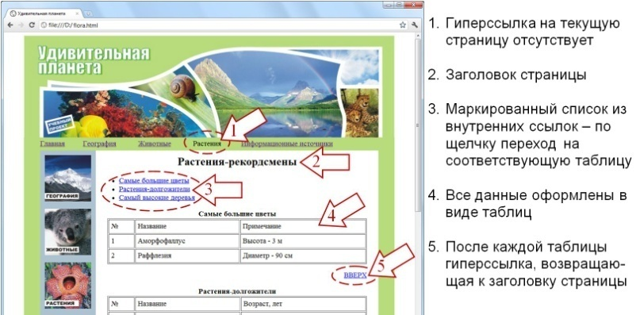
Рис. 3
Фрагмент кода (допишите недостающие строки кода, курсивом выделены команды кода, добавляемые в страницу-шаблон).
<!--страница -->
<table width="800" frame="void" border="0" rules="none" align="center" cellpadding="10">
<tr bgcolor="#B8DB7C" height="100%" valign="top">
<td width="15" > <td bgcolor="#ADC2D1" width="100 ">
<a href="geo.html"><img src="IMAGES/mountain.jpg" width="100" ></a>
<p><a href="animal.html"><img src="IMAGES/koala.jpg" width="100"></a>
<p> <a href="flora.html"><img src="IMAGES/flower.jpg" width="100"></a>
<td bgcolor="#FFFFFF">
<a name="top">
<h2 align="center">Растения-рекордсмены</h2>
<ul>
<li><a href="#c1">Самые большие цветы</a>
</ul>
<a name="c1"> <p align="center"><strong>Самые большие цветы</strong>
<table align="center" width="560" border="1" cellpadding="5">
<tr><td>№<td>Название<td>Примечание
<tr><td>1<td>Аморфофаллус<td>Высота - 3 м
</table>
<p align="right"><a href="#top">ВВЕРХ</a>
<td width="15">
</table>

